接入指南与Demo使用

**Demo使用**

示例

//1.初始化服务

NettyServer server = new NettyServer("hub.aihomi.com",93);  
//构建设备

IDevice device = new DefaultDevice(server);  
//设备登录  
device.login("gz00L010kf000093","gz00W010G30100k5");  
//上报  
Map<String,Object> map = new HashMap<>();  
map.put("cmdId",1);  
map.put("onoff",0);  
device.report(map);

**接入指南**

本文档是基于精简48协议接入平台的指南，只要分为以下几个步骤：

1. 在毫米的iot平台上申请企业用户

访问http://iot.aihomi.com，然后按照操作提示即可申请企业用户，申请通过后，企业会有对应的pid。

1. 发布产品

登入平台后，点击添加新产品

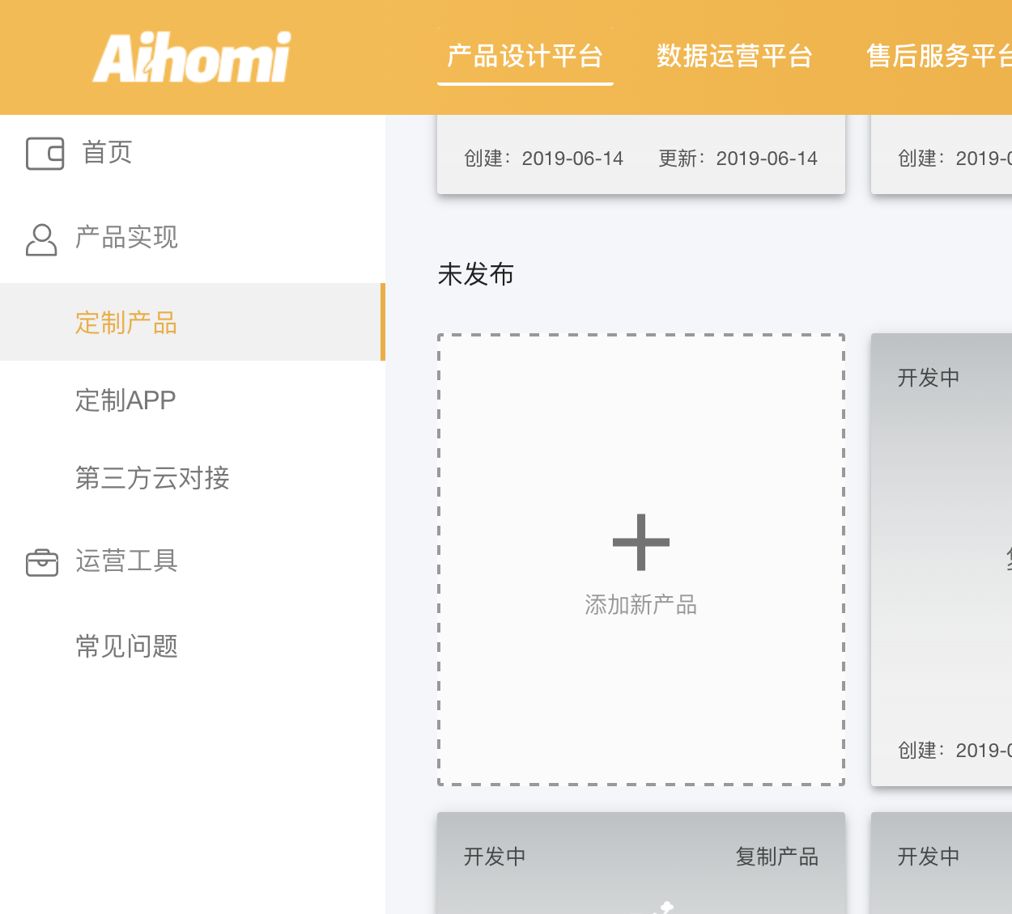

然后选择精简透传，剩下的参数按照自己的产品信息进行填写

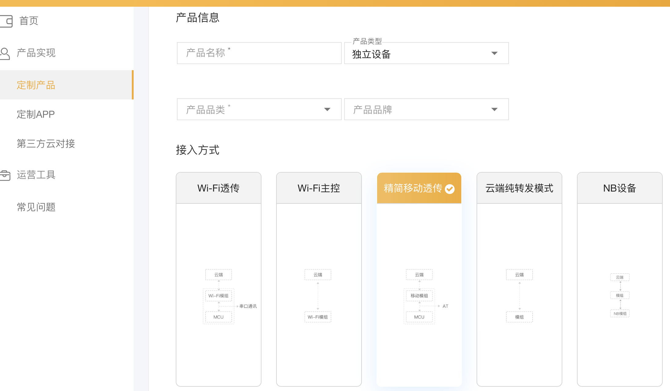

填写完毕后保存，然后进行下一步，功能定义界面是业务数据协议制订，这个操作页面中主要有两个大类，自定义参数和命令，这两者之间是联系的，下面举一个具体的例子，

添加一个开关命令，操作流程如下：

1. 首先在自定义参数那里点击添加按钮，然后弹出如下图所示界面，填写的信息按照自己的业务协议来，填写完成后点击保存，此时列表中已经有刚才添加的记录

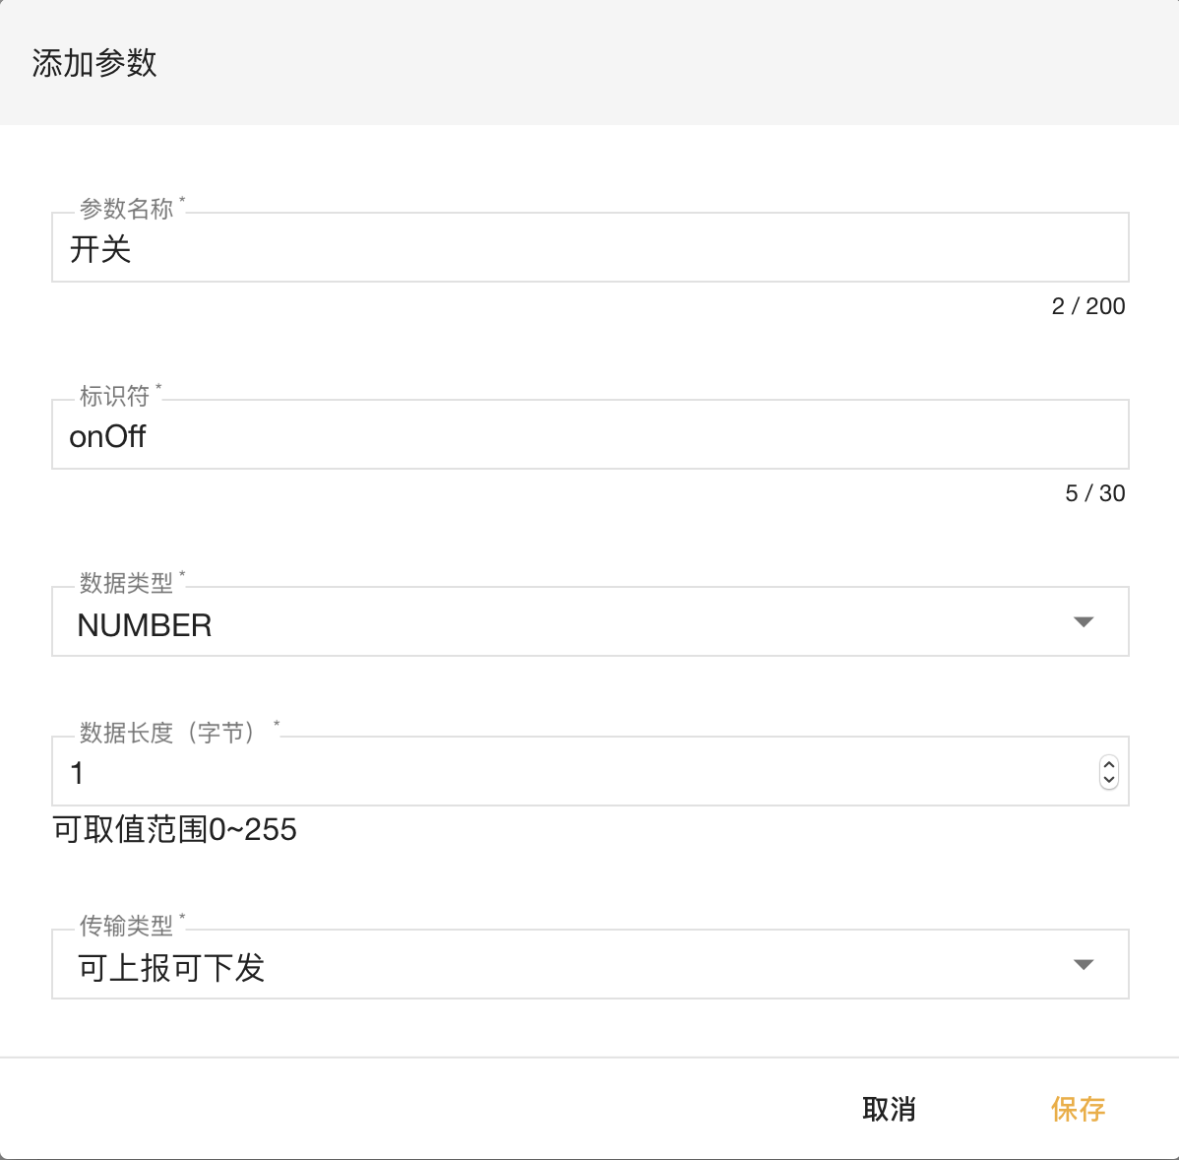 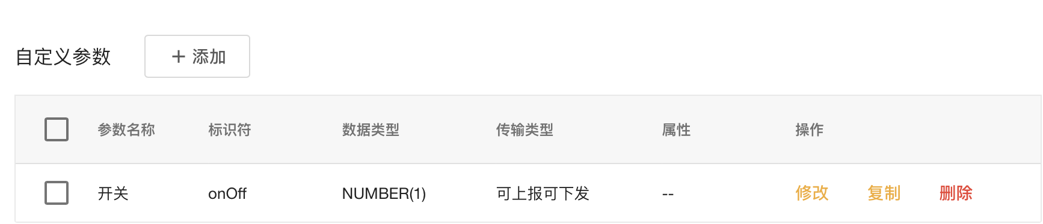

1. 添加命令，参数按照自己的规则填写，这里需要注意的是，就是参数选择，待选参数其实就是上一步我们添加的参数，这里我只添加了一个参数，如果这里有很多参数选项，你只需要把需要的参数拖拽到已选参数区域即可，然后点击保存，此时统一，命令列表会多一条记录。

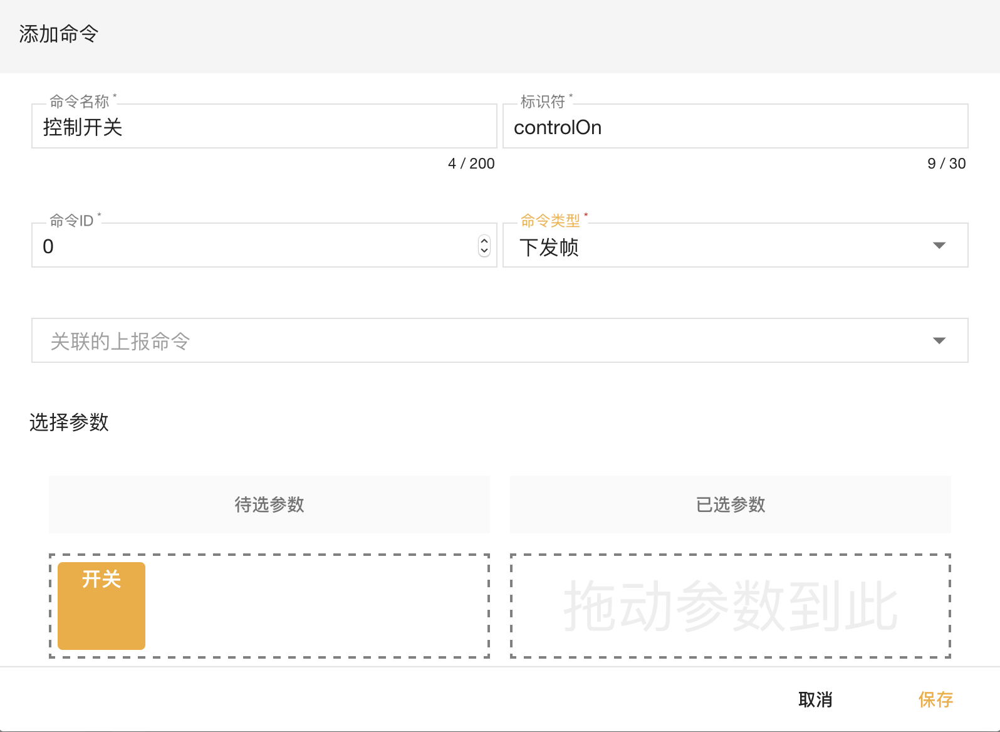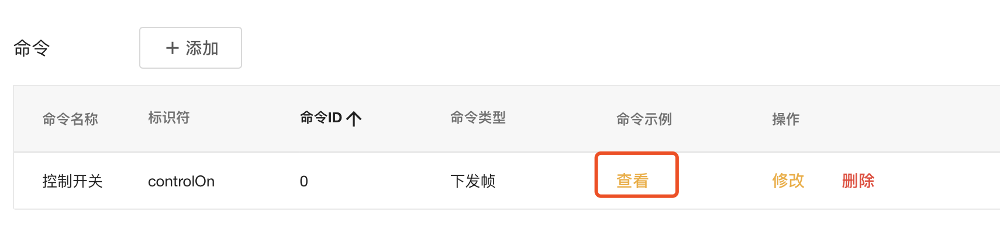

如图所示，你可以点击查看按钮，弹出如下界面，标红的字节就是具体的业务协议了，前面的那个字节就是填写命令时候的cmdID，格式为cmdID+业务数据

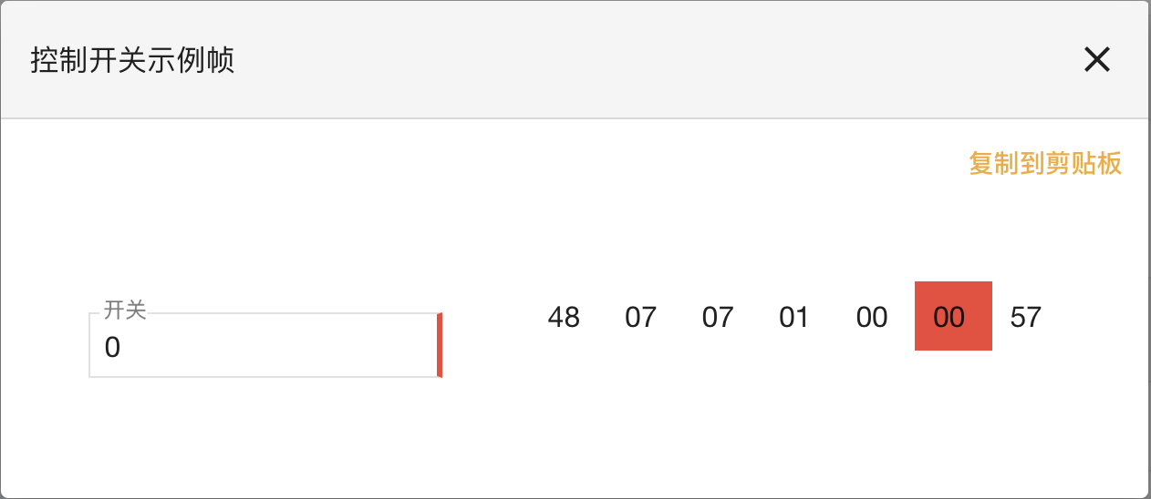

3.继续下一步，这个界面是自定义界面管理功能和虚拟调试，这里我们只说虚拟调试功能，点击虚拟调试进行下一步，进入到虚拟调试的页面后，然后点击启动设备按钮，此时左边的区域开始模拟显示设备和云端通信的流程与交互，这一步主要是用来验证协议是否合理。

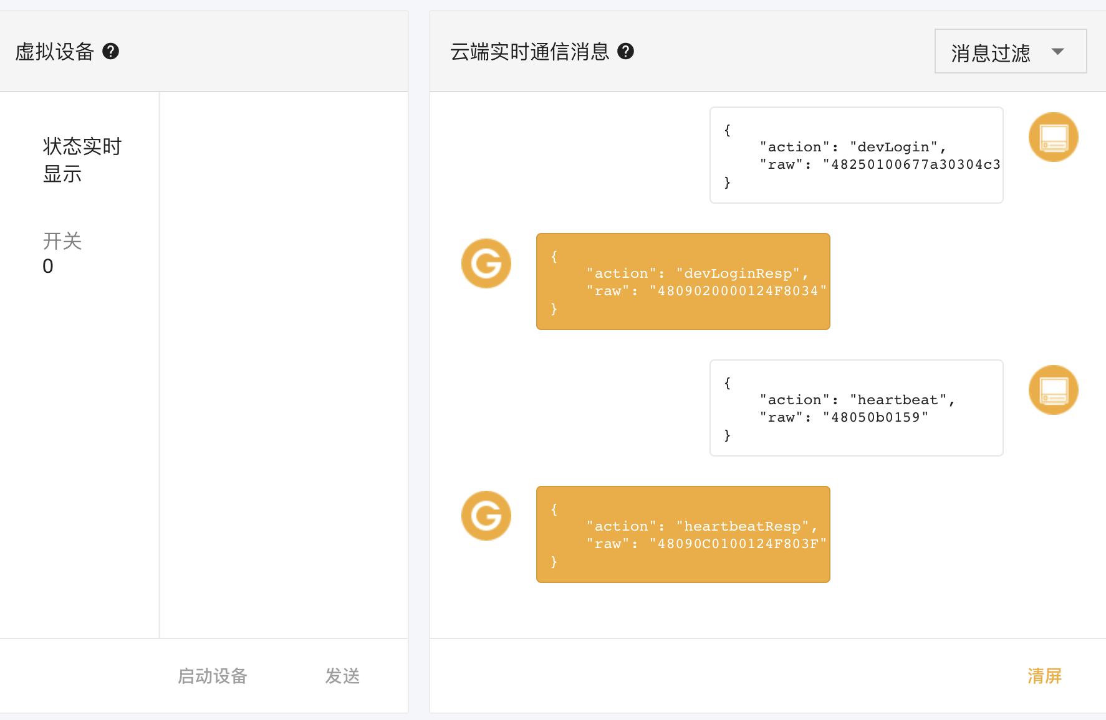

1. 高级功能和模组调试

这里我们就不对这两个模块进行设置了，当接入时候，厂商可以更具自己的需要进行相关的设置。

1. 产品发布

跳到产品发布界面，点击批量生成二维码，这里生成二维码的目的是为了绑定设备使用。

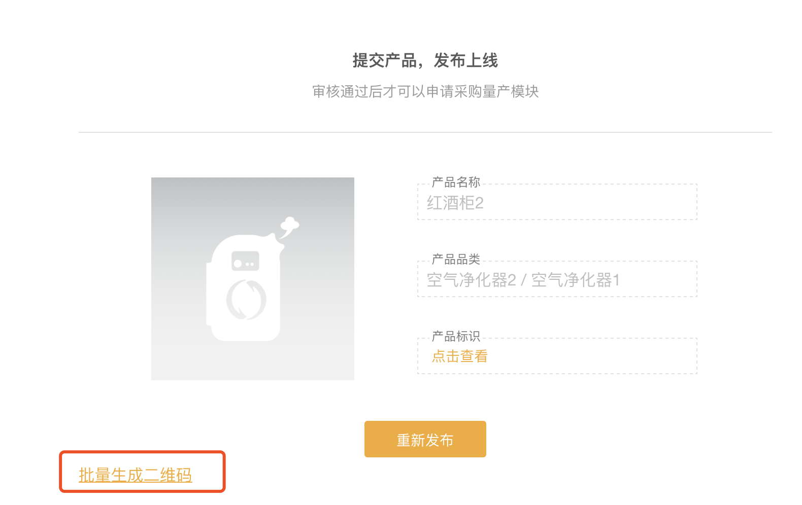

点击批量生成二维码后，跳到如下界面，这里默认会生成一个模拟的设备，想要生成真正的设备，点击批量生成，就可以批量生成二维码（注意：这里和每个设备的ID和上一步的产品标识需要写到硬件）。

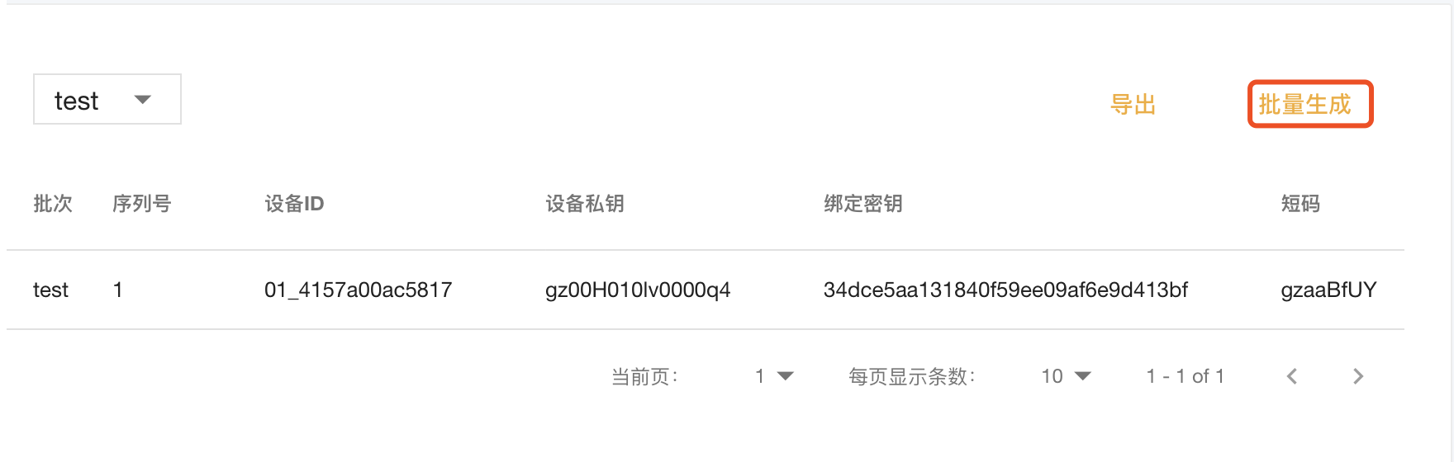

图 1

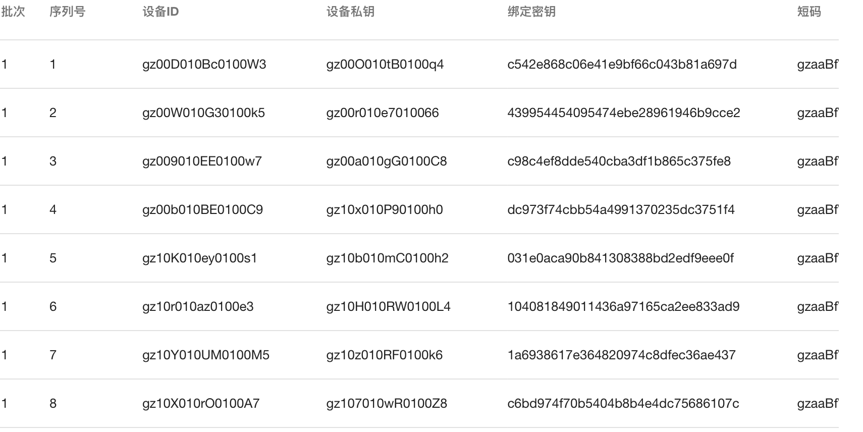

图2

最后点击发布，就算完成。等毫米审核通过后，即可正式设备上线。